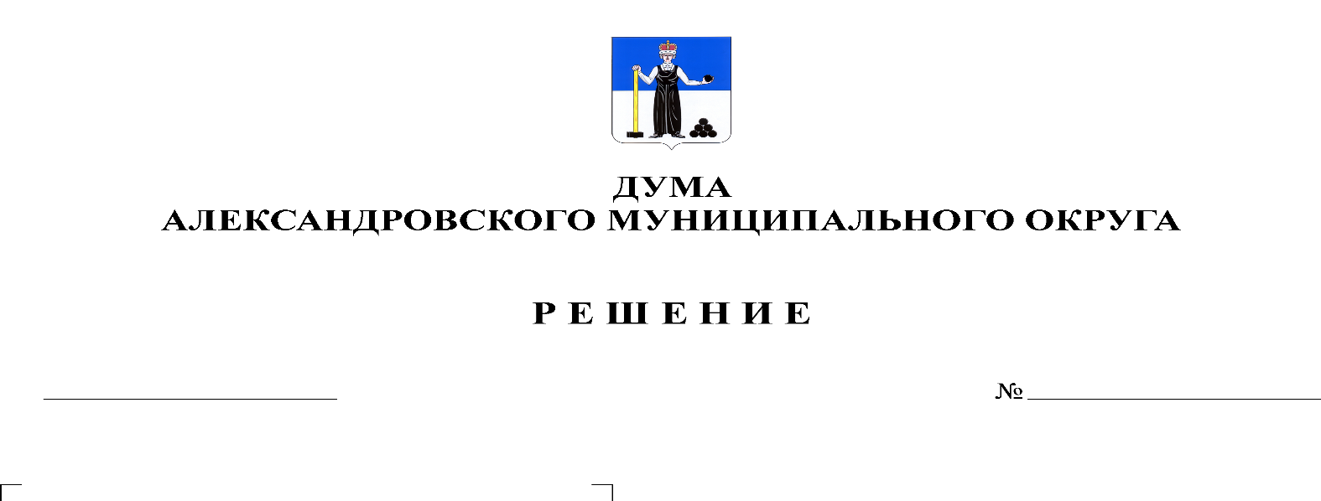
Об утверждении ликвидационного баланса муниципального казенного учреждения «Администрация Яйвинского городского поселения»

251
25.11.2021

Руководствуясь статьями 61-64 Гражданского кодекса Российской Федерации, статьей 41 Федерального закона от 06.10.2003 г. № 131-ФЗ «Об общих принципах организации местного самоуправления в Российской Федерации», частью 5 статьи 4 Закона Пермского края от 27.05.2019 № 395-ПК «Об образовании нового муниципального образования Александровский муниципальный округ Пермского края», Уставом Александровского муниципального округа Пермского края, учитывая Решение Думы Александровского муниципального округа от 17.12.2019 № 40 «О вопросах правопреемства», во исполнение п. 11 Плана ликвидационных мероприятий муниципального казенного учреждения «Администрация Яйвинского городского поселения», утвержденного решением Думы Яйвинского городского поселения от 13.06.2019 № 83 «О ликвидации муниципального казенного учреждения «Администрация Яйвинского городского поселения», Дума Александровского муниципального округа
РЕШАЕТ:
1. Утвердить прилагаемый ликвидационный баланс муниципального казенного учреждения «Администрация Яйвинского городского поселения» (ОГРН 2195958137582 ИНН 5911046721 адрес юридического лица: Пермский край, г. Александровск, рабочий поселок Яйва, ул. Заводская, здание 43) по состоянию на 15 ноября 2021 года.
2. Разместить настоящее решение на сайте «www.aleksraion.ru».
3. Настоящее решение вступает в силу с момента подписания.
4. Контроль за исполнением решения возложить на председателя Думы Александровского муниципального округа.

Председатель Думы
Александровского муниципального округа Л.Н. Белецкая

